ФЕДЕРАЛЬНОЕ ГОСУДАРСТВЕННОЕ АВТОНОМНОЕ ОБРАЗОВАТЕЛЬНОЕ УЧРЕЖДЕНИЕ ВЫСШЕГО ОБРАЗОВАНИЯ
«РОССИЙСКИЙ УНИВЕРСИТЕТ ТРАНСПОРТА»
(РУТ (МИИТ))
Институт транспортной техники и систем управления
Кафедра «Управление и защита информации»
ОТЧЁТ
О ПРАКТИЧЕСКОЙ РАБОТЕ № 1
По дисциплине «Языки программирования»
Выполнил: ст. гр. ТКИ – 111
Владимиров Макар Алексеевич
Проверил: к.т.н., доц.
Васильева М. А.
Москва 2022
Содержание
1. Формулировка задачи
2. Блок-схема алгоритма
3. Решение задачи на языке программирования C++
4. Решение тестовых примеров
5. Решение тестовых примеров в Excel
6. Зачет задания в GitHub

Задание 1–1
- Формулировка задачи
№ варианта | Формула | Константы
7 | $$a=\frac{x^{2}\left(x+1\right)}{y-\sin^{2}\left(x+z\right)}$$  $$b=\sqrt{\frac{xy}{z}}+\cos^{2}{{\left(x+y\right)}^{2}}$$ | $$x=0.5;$$  $$y=0.05;$$  $$z=0.7$$

- Блок-схема алгоритма
Блок-схемы алгоритмов функций представлены на рисунках (Рисунок 1, Рисунок 2, Рисунок 3).

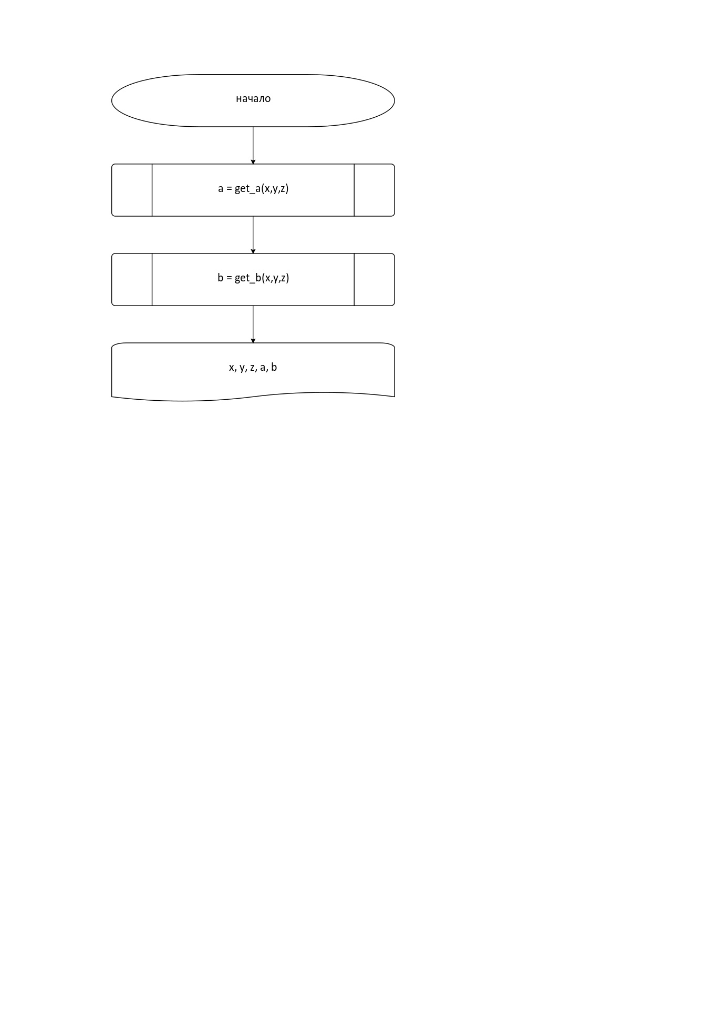
Рисунок 1 – Блок-схема функции main()

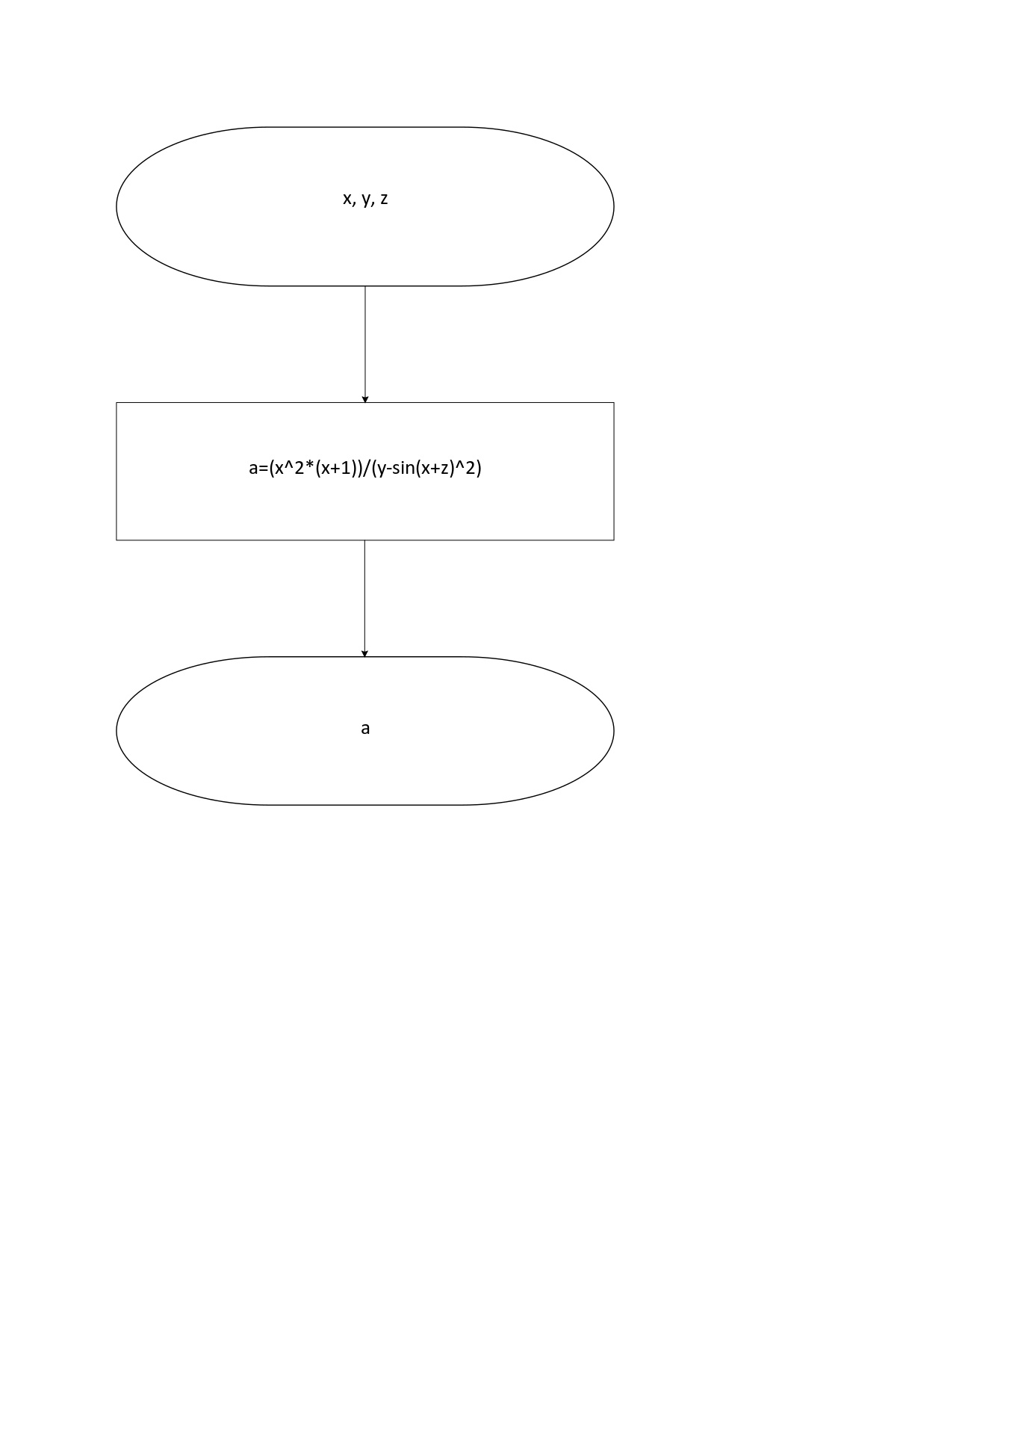
Рисунок 2 – Блок-схема функции get_a()

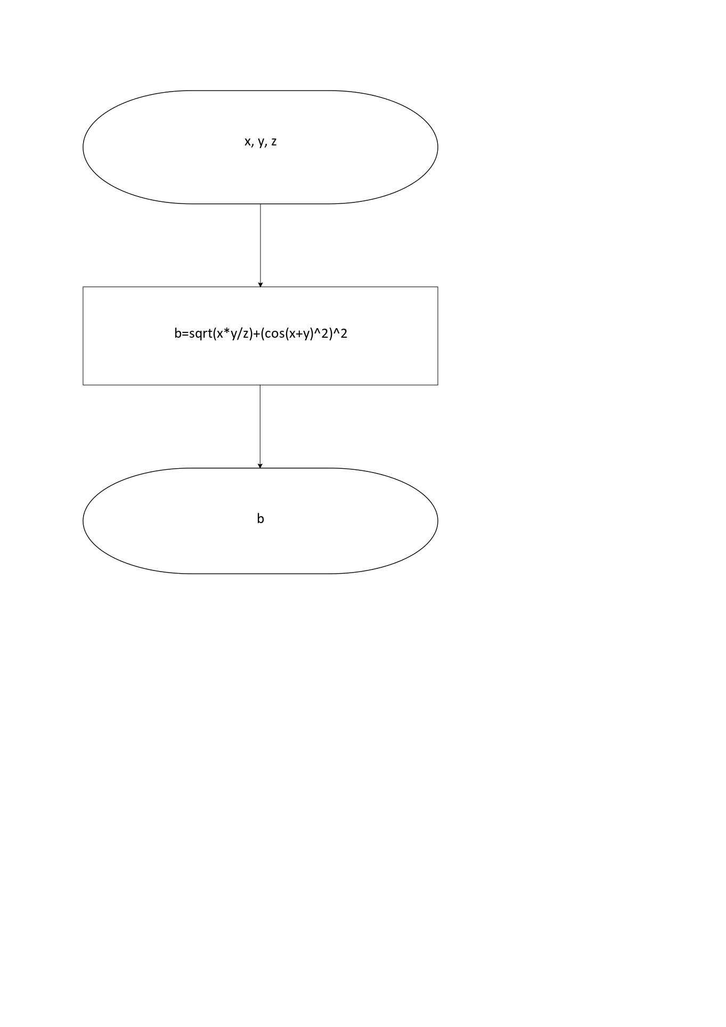
Рисунок 3 – Блок-схема функции get_b()

- Решение задачи на языке программирования C++
#include <iostream>
#include <cmath>
using namespace std;

/**
* \brief
* \param x Первый параметр функции.
* \param y Второй параметр функции.
* \param z Третий параметр функции.
* \return Значение функции.
*/
double get_a(const double x, const double y, const double z);

/**
* \brief
* \param x Первый параметр функции.
* \param y Второй параметр функции.
* \param z Третий параметр функции.
* \return Значение функции.
*/
double get_b(const double x, const double y, const double z);

/**
* \brief
* \Точка входа в программу.
* \Возвращает 0 в случае успеха.
*/
int main()
{
const auto x = 0.5;
const auto y = 0.05;
const auto z = 0.7;
const double a = get_a(x, y, z);
const double b = get_b(x, y, z);
cout << "a = " << a << ", b = " << b << ", x = " << x << ", y = " << y << ", z = " << z;
cout << endl;
return 0;
}
double get_a(const double x, const double y, const double z)
{
return (x * x * (x + 1)) / (y - pow(sin(x + z), 2));
}
double get_b(const double x, const double y, const double z)
{
return sqrt((x * y) / z) + pow(cos(pow(x + y, 2)), 2);
}
- Решение тестовых примеров
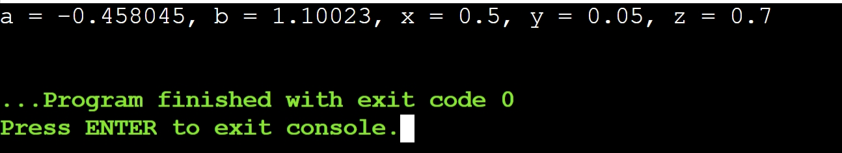
Рисунок 4 – Решение тестового примера
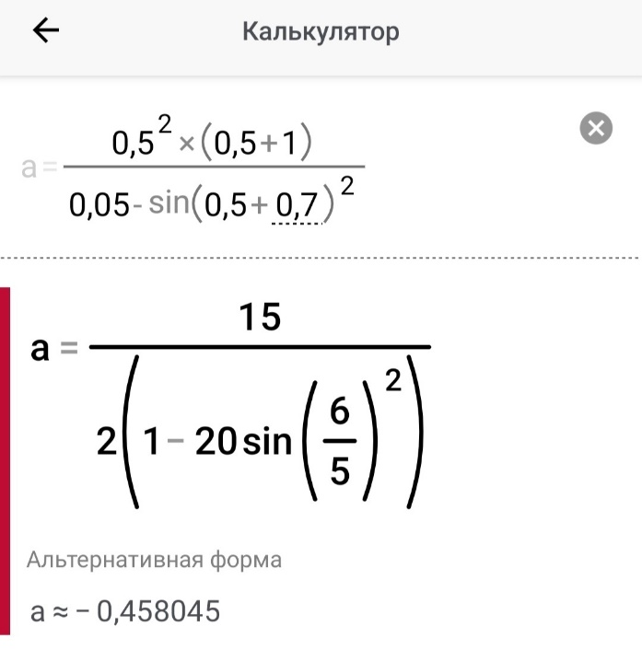
- Решение тестовых примеров в Excel

Рисунок 5 – Расчет значения a
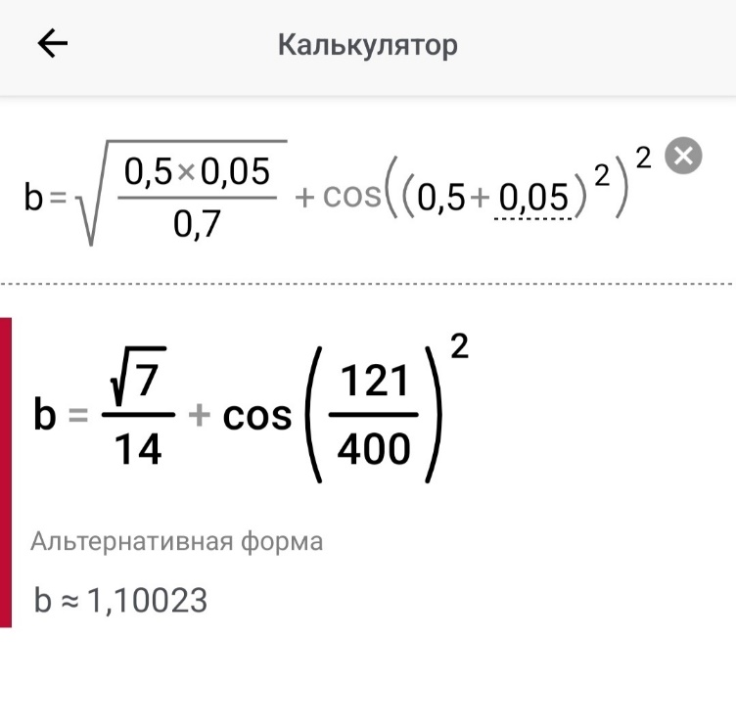
Рисунок 6 – Расчет значения b
- Зачет задания в GitHub

Рисунок 7 – Зачет задания

